

Меню горячих завтраков (сахарный диабет)

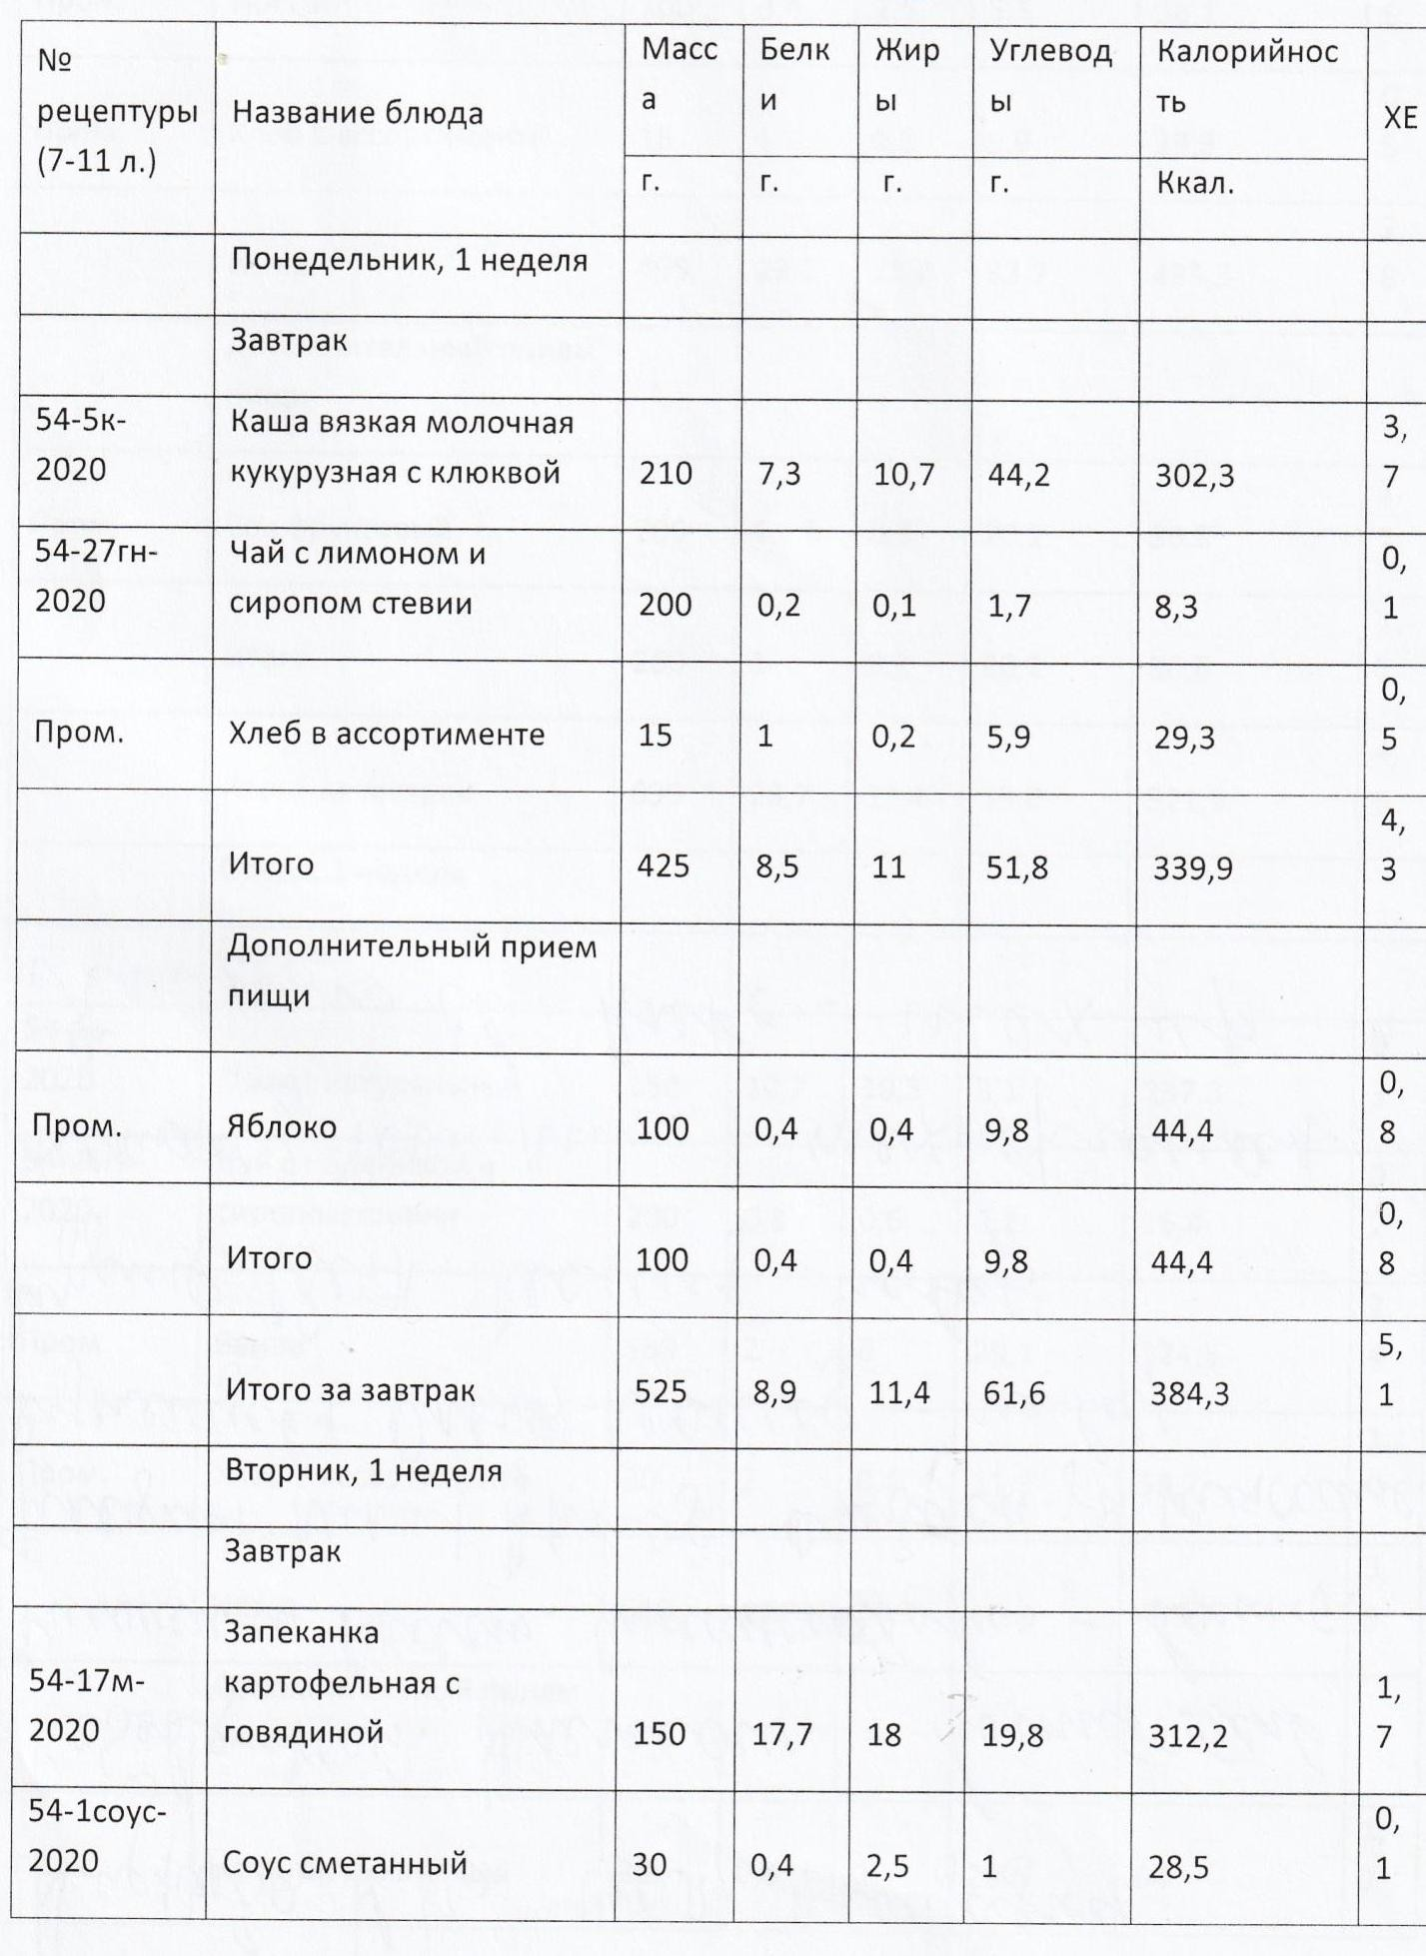

|  |  |  |  |  |  |  |  |
| --- | --- | --- | --- | --- | --- | --- | --- |
| 54-25гн-  2020 | Чай с сиропом стевии | 200 | 0,2 | 0 | 1,5 | 7,2 | 0,1 |
| Пром. | Йогурт | 100 | 3,4 | 2,5 | 5,5 | 58,1 | 0,5 |
| Пром. | Хлеб в ассортименте | 15 | 1 | 0,2 | 5,9 | 29,3 | 0,5 |

|  |  |  |  |  |  |  |  |
| --- | --- | --- | --- | --- | --- | --- | --- |
|  | Итого | 495 | 22,7 | 23,2 | 33,7 | 435,3 | 2,8 |
|  | Дополнительный прием пищи |  |  |  |  |  |  |
| Пром. | Сок фруктовый | 200 | 1 | 0,2 | 20,2 | 86,6 | 1,7 |
|  | Итого | 200 | 1 | 0,2 | 20,2 | 86,6 | 1,7 |
|  | Итого за завтрак | 695 | 23,7 | 23,4 | 53,9 | 521,9 | 4,5 |
|  | Среда, 1 неделя |  |  |  |  |  |  |
|  | Завтрак |  |  |  |  |  |  |
| 54-1о-2020 | Омлет натуральный | 150 | 12,7 | 19,3 | 3,1 | 237,3 | 0,3 |
| 54-28гн-  2020 | Чай с облепихой и сиропом стевии | 200 | 0,3 | 0,6 | 2,1 | 15,4 | 0,2 |
| Пром. | Банан | 130 | 2 | 0 | 29,1 | 124,3 | 2,4 |
| Пром. | Хлеб в ассортименте | 30 | 2 | 0,4 | 11,9 | 58,7 | 1,0 |
|  | Итого | 510 | 17 | 20,3 | 46,2 | 435,7 | 3,9 |
|  | Дополнительный прием пищи |  |  |  |  |  |  |
| Пром. | Напиток тыквенный | 200 | 0,4 | 0 | 20,6 | 84 | 1,7 |
|  | Итого | 200 | 0,4 | 0 | 20,6 | 84 | 1,7 |
|  | Итого за завтрак | 710 | 17,4 | 20,3 | 66,8 | 519,7 | 5,6 |
|  | Четверг, 1 неделя |  |  |  |  |  |  |
|  | Завтрак |  |  |  |  |  |  |
| 54-2т-2020 | Запеканка из творога с морковью | 150 | 14 | 11,9 | 27,3 | 272,4 | 2,3 |
| 54-26гн-  2020 | Чай с молоком и сиропом стевии | 200 | 1,6 | 1,5 | 3,7 | 33,9 | 0,3 |
| Пром. | Хлеб в ассортименте | 15 | 1 | 0,2 | 5,9 | 29,3 | 0,5 |
|  | Итого | 365 | 16,6 | 13,6 | 36,9 | 335,6 | 3,1 |
|  | Дополнительный прием пищи |  |  |  |  |  |  |
| Пром. | Яблоко | 100 | 0,4 | 0,4 | 9,8 | 44,4 | 0,8 |
|  | Итого | 100 | 0,4 | 0,4 | 9,8 | 44,4 | 0,8 |
|  | Итого за завтрак | 465 | 17 | 14 | 46,7 | 380 | 3,9 |

|  |  |  |  |  |  |  |  |
| --- | --- | --- | --- | --- | --- | --- | --- |
|  | Пятница, 1 неделя |  |  |  |  |  |  |
|  | Завтрак |  |  |  |  |  |  |
| 54-2з-2020 | Огурец в нарезке | 60 | 0,5 | 0,1 | 1,5 | 8,5 | 0,1 |
| 54-6г-2020 | Рис отварной | 150 | 3,6 | 5,4 | 36,4 | 208,7 | 3,0 |
| 54-9р-2020 | Рыба, запеченная в  сметанном соусе (минтай) | 80 | 15,1 | 20 | 4,3 | 258,2 | 0,4 |
| 54-29гн-  2020 | Чай со смородиной и сиропом стевии | 200 | 0,3 | 0,1 | 2,3 | 11,3 | 0,2 |
| Пром. | Хлеб в ассортименте | 15 | 1 | 0,2 | 5,9 | 29,3 | 0,5 |
|  | Итого | 505 | 20,5 | 25,8 | 50,4 | 516 | 4,2 |
|  | Дополнительный прием пищи |  |  |  |  |  |  |
| Пром. | Напиток тыквенный | 200 | 0,4 | 0 | 20,6 | 84 | 1,7 |
|  | Итого | 200 | 0,4 | 0 | 20,6 | 84 | 1,7 |
|  | Итого за завтрак | 705 | 20,9 | 25,8 | 71 | 600 | 5,9 |
|  | Суббота, 1 неделя |  |  |  |  |  |  |
|  | Завтрак |  |  |  |  |  |  |
| 54-1з-2020 | Сыр твердых сортов в нарезке | 15 | 3,5 | 4,4 | 0 | 53,7 | 0 |
| 54-10к-2020 | Каша вязкая молочная овсяная с изюмом | 210 | 8,8 | 12,8 | 40,1 | 310,9 | 3,3 |
| 54-25гн-  2020 | Чай с сиропом стевии | 200 | 0,2 | 0 | 1,5 | 7,2 | 0,1 |
| Пром. | Хлеб в ассортименте | 30 | 2 | 0,4 | 11,9 | 58,7 | 1,0 |
|  | Итого | 455 | 14,5 | 17,6 | 53,5 | 430,5 | 4,5 |
|  | Дополнительный прием пищи |  |  |  |  |  |  |
| Пром. | Мандарин | 70 | 0,6 | 0,1 | 5,3 | 24,5 | 0,4 |
|  | Итого | 70 | 0,6 | 0,1 | 5,3 | 24,5 | 0,4 |
|  | Итого за завтрак | 525 | 15,1 | 17,7 | 58,8 | 455 | 4,9 |
|  | Понедельник, 2 неделя |  |  |  |  |  |  |
|  | Завтрак |  |  |  |  |  |  |

|  |  |  |  |  |  |  |  |
| --- | --- | --- | --- | --- | --- | --- | --- |
| 54-6к-2020 | Каша вязкая молочная пшенная | 200 | 8,3 | 11,6 | 37,5 | 288 | 3,1 |
| 54-19гн-  2020 | Чай фруктовый с вишней, малиной и яблоками | 200 | 0,3 | 0,1 | 1,6 | 8,6 | 0,1 |
| Пром. | Хлеб в ассортименте | 15 | 1 | 0,2 | 5,9 | 29,3 | 0,5 |
|  | Итого | 415 | 9,6 | 11,9 | 45 | 325,9 | 3,8 |
|  | Дополнительный прием пищи |  |  |  |  |  |  |
| Пром. | Яблоко | 100 | 0,4 | 0,4 | 9,8 | 44,4 | 0,8 |
|  | Итого | 100 | 0,4 | 0,4 | 9,8 | 44,4 | 0,8 |
|  | Итого за завтрак | 515 | 10 | 12,3 | 54,8 | 370,3 | 4,6 |
|  | Вторник, 2 неделя |  |  |  |  |  |  |
|  | Завтрак |  |  |  |  |  |  |
| 54-3з-2020 | Помидор в нарезке | 60 | 0,7 | 0,1 | 2,3 | 12,8 | 0,2 |
| 54-1г-2020 | Макароны отварные | 150 | 5,3 | 5,5 | 32,8 | 202 | 2,7 |
| 54-2м-2020 | Гуляш из говядины | 80 | 13,6 | 13,6 | 3,1 | 189 | 0,3 |
| 54-27гн-  2020 | Чай с лимоном и сиропом стевии | 200 | 0,2 | 0,1 | 1,7 | 8,3 | 0,1 |
| Пром. | Хлеб в ассортименте | 15 | 1 | 0,2 | 5,9 | 29,3 | 0,5 |
|  | Итого | 505 | 20,8 | 19,5 | 45,8 | 441,4 | 3,8 |
|  | Дополнительный прием пищи |  |  |  |  |  |  |
| Пром. | Сок фруктовый | 200 | 1 | 0,2 | 20,2 | 86,6 | 1,7 |
|  | Итого | 200 | 1 | 0,2 | 20,2 | 86,6 | 1,7 |
|  | Итого за завтрак | 705 | 21,8 | 19,7 | 66 | 528 | 5,5 |
|  | Среда, 2 неделя |  |  |  |  |  |  |
|  | Завтрак |  |  |  |  |  |  |
| 54-1з-2020 | Сыр твердых сортов в нарезке | 15 | 3,5 | 4,4 | 0 | 53,7 | 0 |
| 54-5к-2020 | Каша вязкая молочная кукурузная с клюквой | 210 | 7,3 | 10,7 | 44,2 | 302,3 | 3,7 |
| 54-25гн- | Чай с сиропом стевии | 200 | 0,2 | 0 | 1,5 | 7,2 | 0,1 |

|  |  |  |  |  |  |  |  |
| --- | --- | --- | --- | --- | --- | --- | --- |
| 2020 |  |  |  |  |  |  |  |
| Пром. | Хлеб в ассортименте | 15 | 1 | 0,2 | 5,9 | 29,3 | 0,5 |
|  | Итого | 440 | 12 | 15,3 | 51,6 | 392,5 | 4,3 |
|  | Дополнительный прием пищи |  |  |  |  |  |  |
| Пром. | Мандарин | 70 | 0,6 | 0,1 | 5,3 | 24,5 | 0,4 |
|  | Итого | 70 | 0,6 | 0,1 | 5,3 | 24,5 | 0,4 |
|  | Итого за завтрак | 510 | 12,6 | 15,4 | 56,9 | 417 | 4,7 |
|  | Четверг, 2 неделя |  |  |  |  |  |  |
|  | Завтрак |  |  |  |  |  |  |
| 54-1о-2020 | Омлет натуральный | 150 | 12,7 | 19,3 | 3,1 | 237,3 | 0,3 |
| 54-29гн-  2020 | Чай со смородиной и сиропом стевии | 200 | 0,3 | 0,1 | 2,3 | 11,3 | 0,2 |
| Пром. | Банан | 130 | 2 | 0 | 29,1 | 124,3 | 2,4 |
| Пром. | Хлеб в ассортименте | 30 | 2 | 0,4 | 11,9 | 58,7 | 1,0 |
|  | Итого | 510 | 17 | 19,8 | 46,4 | 431,6 | 3,9 |
|  | Дополнительный прием пищи |  |  |  |  |  |  |
| Пром. | Сок фруктовый | 200 | 1 | 0,2 | 20,2 | 86,6 | 1,7 |
|  | Итого | 200 | 1 | 0,2 | 20,2 | 86,6 | 1,7 |
|  | Итого за завтрак | 710 | 18 | 20 | 66,6 | 518,2 | 5,6 |
|  | Пятница, 2 неделя |  |  |  |  |  |  |
|  | Завтрак |  |  |  |  |  |  |
| 54-2т-2020 | Запеканка из творога с морковью | 150 | 14 | 11,9 | 27,3 | 272,4 | 2,3 |
| 54-28гн-  2020 | Чай с облепихой и сиропом стевии | 200 | 0,3 | 0,6 | 2,1 | 15,4 | 0,2 |
| Пром. | Хлеб в ассортименте | 30 | 2 | 0,4 | 11,9 | 58,7 | 1,0 |
| Пром. | Йогурт | 100 | 3,4 | 2,5 | 5,5 | 58,1 | 0,5 |
|  | Итого | 480 | 19,7 | 15,4 | 46,8 | 404,6 | 3,9 |
|  | Дополнительный прием пищи |  |  |  |  |  |  |

|  |  |  |  |  |  |  |  |
| --- | --- | --- | --- | --- | --- | --- | --- |
| Пром. | Напиток тыквенный | 200 | 0,4 | 0 | 20,6 | 84 | 1,7 |
|  | Итого | 200 | 0,4 | 0 | 20,6 | 84 | 1,7 |
|  | Итого за завтрак | 680 | 20,1 | 15,4 | 67,4 | 488,6 | 5,6 |
|  | Суббота, 2 неделя |  |  |  |  |  |  |
|  | Завтрак |  |  |  |  |  |  |
| 54-2з-2020 | Огурец в нарезке | 60 | 0,5 | 0,1 | 1,5 | 8,5 | 0,1 |
| 54-4г-2020 | Каша гречневая рассыпчатая | 150 | 8,2 | 6,9 | 35,9 | 238,9 | 3,0 |
| 54-16м-  2020 | Печень говяжья по- строгановски | 80 | 13,4 | 14 | 5,3 | 200,5 | 0,4 |
| 54-25гн-  2020 | Чай с сиропом стевии | 200 | 0,2 | 0 | 1,5 | 7,2 | 0,1 |
| Пром. | Хлеб в ассортименте | 15 | 1 | 0,2 | 5,9 | 29,3 | 0,5 |
|  | Итого | 505 | 23,3 | 21,2 | 50,1 | 484,4 | 4,2 |
|  | Дополнительный прием пищи |  |  |  |  |  |  |
| Пром. | Сок фруктовый | 200 | 1 | 0,2 | 20,2 | 86,6 | 1,7 |
|  | Итого | 200 | 1 | 0,2 | 20,2 | 86,6 | 1,7 |
|  | Итого за завтрак | 705 | 24,3 | 21,4 | 70,3 | 571 | 5,9 |
|  | Средние показатели за период | 620,8 | 17,5 | 18,1 | 61,7 | 479,5 | 5,1 |